Муниципальное дошкольное образовательное автономное учреждение «Детский сад № 59 комбинированного вида «Ручеёк» г. Орска.

ВЫСТУПЛЕНИЕ НА ПЕДАГОГИЧЕСКОМ СОВЕТЕ
МДОАУ «ДЕТСКИЙ САД № 59 «РУЧЕЁК» Г.ОРСКА

ТЕМА: «РАЗВИТИЕ РЕЧИ ДЕТЕЙ ДОШКОЛЬНОГО ВОЗРАСТА ПОСРЕДСТВОМ ДИДАКТИЧЕСКИХ ИГР»

ВОСПИТАТЕЛЬ: СОЛДАТОВА ВАЛЕНТИНА ИЛЬИНИЧНА

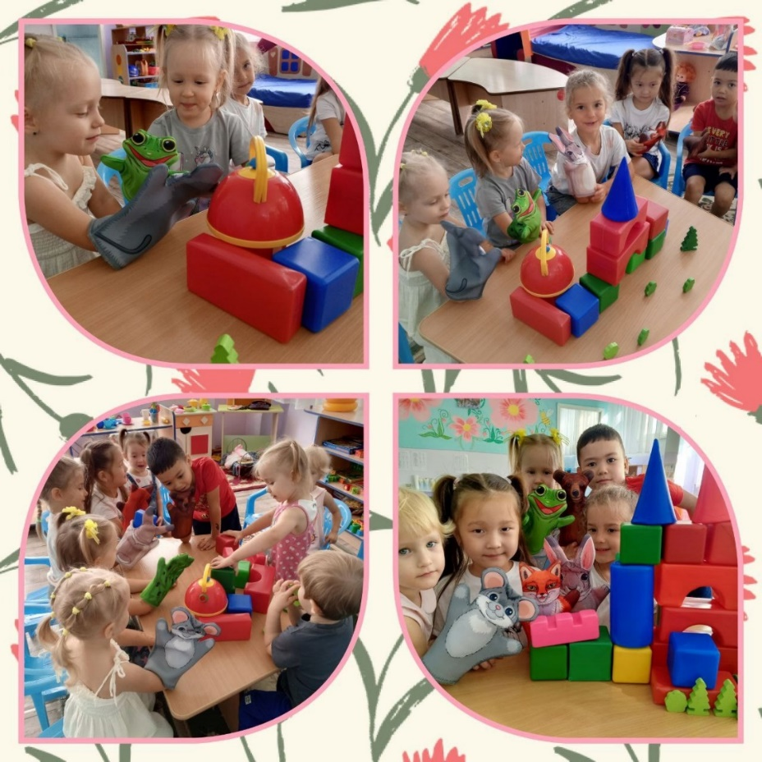

г. Орск, 2025 г
Актуальной задачей дошкольного образования является подготовка детей к обучению в школе, всестороннее психическое и интеллектуальное развитие. Среди методов развития речи дошкольников с положительной стороны в плане эффективности зарекомендовали себя методы игровой терапии. Именно в ходе игры выстраивается система взаимоотношений дошкольника с внешним миром, развиваются психические функции, среди которых речь занимает основное место. Ребенок, свободно выражая свои мысли и чувства, развивает в игре речевые навыки. Игра дошкольников:
-побуждает детей к общению друг с другом;
-способствует закреплению навыков пользования инициативной речью;
-способствует совершенствованию разговорной речи;
-способствует обогащению словаря;
-оказывает влияние на формирование грамматического строя языка.
Поэтому необходимость проведения серьезных развивающих замыслов через игру очевидна. Дидактическая игра — одна из форм обучаемого воздействия педагогов на ребенка. В то же время игра — основной вид деятельности детей. Таким образом, игра реализует обучающую (которую преследует педагог) и игровую (ради которой действует ребенок) цели. Важно, чтобы эти две цели дополняли друг друга и обеспечивали усвоение программного материала. Дидактическая игра является ценным средством воспитания умственной активности, она активизирует психические процессы, вызывает у дошкольников живой интерес к процессу познания. Игра помогает сделать любой учебный материал увлекательным, вызывает у детей глубокое удовлетворение, стимулирует работоспособность, облегчает процесс усвоения знаний.
Дидактическая игра создается педагогом специально в обучающих целях, когда обучение протекает на основе игровой и дидактической задачи. В дидактической игре ребенок не только получает новые знания, но также обобщает и закрепляет их. Дидактическая игра выступает одновременно как вид игровой деятельности и форма организации взаимодействия воспитателя с ребенком. В этом и состоит ее своеобразие.
Дидактические игры и упражнения являются важным средством стимулирования речи детей, их поисковой активности в сфере грамматики. В детском саду, в каждой возрастной группе, должны быть представлены разнообразные дидактические игры по развитию связной речи. Но необходимость подбора игрового материала отнюдь не означает, что на занятии надо использовать его в большом количестве. Обилие дидактических игр и игрушек рассеивает внимание детей, не позволяет им хорошо овладеть дидактическим содержанием.
Также при подборе игр перед детьми ставятся иногда слишком лёгкие или, наоборот, чрезмерно трудные задачи. Если игры по своей сложности не соответствуют возрасту детей, они не могут ими оперировать и наоборот – слишком лёгкие дидактические задачи не возбуждают у них умственной активности.
Прежде всего, мною был проведён мониторинг исследования уровня развития связной речи наших воспитанников, взяв за основу критерии точности ответов из «Диагностики речевого развития» О. С. Ушаковой. Анализ результатов диагностики показал, что высокий уровень развития связной речи демонстрирует только 10 % малышей. Исходя из полученных данных, была организована дальнейшая работа:
- выделена специальная речевая зона в группе;
- подобраны необходимые дидактические игры, как традиционные, так и развивающие;
- созданы картотеки игр по развитию речи по различным лексическим темам;- разработан календарно-тематический план включения дидактической игры в занятия по развитию речи.

Проведена соответствующая работа с родителями: консультации, беседы, круглый стол, наглядная информация, анкетирование и т. п.
В своей работе опиралась на целевые ориентиры ФГОС, а также на методические разработки Гербовой В. В., Ушаковой О. С., Кошлевой Г. А., Шадриной Л. Г.
Задачи по игровой деятельности реализовывала в соответствии с возрастными особенностями воспитанников, основными направлениями их развития, включает время, отведенное на:
-образовательную деятельность, осуществляемую в процессе организации различных видов детской деятельности;
-образовательную деятельность, осуществляемую в ходе режимных моментов;
-самостоятельную деятельность детей;
-взаимодействие с семьей.
На первом этапе приоритетной являлась работа по обогащению и активизации словаря, улучшению фонематического восприятия, знакомству с обобщающими понятиями, различными формами словообразования, согласования существительных с прилагательными. Работа проводилась таким образом, что в течение нескольких дней в различных дидактических играх решались определённые речевые задачи, а в итоговой игре проходило их закрепление. В дошкольной педагогике все дидактические игры можно разделить на 3 основных вида: игры с предметами (игрушками, настольно-печатные и словесные игры. Остановимся на методике организации дидактических игр в младшей возрастной группе. Внимание малыша этого возраста пока еще неустойчиво, он быстро отвлекается. Задачи в дидактической игре требуют от него большей, чем в других играх, устойчивости внимания, усиленной мыслительной деятельности. Отсюда, для маленьких детей возникают известные трудности. Преодолеть их можно через занимательность в обучении, т. е. использование дидактической игры, повышающей интерес малыша к знаниям, и прежде всего, дидактической игрушке, которая привлекает внимание яркостью, интересным содержанием. Для детей 4-го года жизни характерно преобладание чувственного познания окружающего мира. Учитывая это, мною подбирался такой дидактический материал (игрушки, который все дети могли бы обследовать и активно с ним действовать. При проведении дидактической игры с детьми младшего дошкольного возраста я объясняла правила по ходу игры. При этом помнила о том, что моя речь должна быть яркой, образной и в то же время спокойной. Большую требовательность проявляла к своим жестам. Малыш очень чутко реагирует на выражение лица, мимику, улыбку воспитателя. Это надо учитывать и при чтении художественной литературы. Чтобы игра проходила успешнее, предварительно готовила детей к игре: обязательно до игры знакомила их с предметами, которые будут использованы, их свойствами, изображениями на картинках. Если в игре используется стихотворение, потешка, знала их наизусть, читала выразительно. Подводя итоги игры с детьми младшего дошкольного возраста, я отмечала только положительные стороны: играли дружно, научились делать (указывала конкретно, убрали на место игрушки. Необходимо и у маленьких детей создавать интерес к новым играм. Интерес к игре усиливался, если я предлагала детям поиграть с теми игрушками, которые находились в чудесном мешочке, о которых рассказывали дети во время игры.Объекты и ситуации менялись по мере усвоения материала (дидактические игры «Теремок», «Новоселье», «Магазин» и другие). Очень активно использовалась игра «Хорошо – плохо» и даже элементарный мозговой штурм.Дошкольники познакомились и усвоили структуру составления рассказов, научились следить за развитием сюжетов, отвечать на вопросы в процессе дидактических игр «Друзья познаются в беде», «Продолжи дальше», «Снежный ком». Большое внимание отводилось интонационной выразительности, а также помощникам связной речи – мимике и жестам. Здесь помогли игры на основе эмпатии. Выработке правильного речевого дыхания, развитию подвижности мимико-артикуляционных мышц способствовал комплекс упражнений по артикуляционной гимнастике. Гимнастику сочетала, чередовала с пальчиковыми играми и игровым массажем. Массаж приносит большую пользу: снимает у детей напряжение, улучшается кровоснабжение, уменьшает напряжение мышц или активизирует, дыхание и сердцебиение замедляются, а ребёнок успокаивается и расслабляется, что положительно влияет на центральную нервную сис

В дальнейшем содержание дидактических игр усложнялось с учётом задач развития речи в определённом возрасте. Для детей в возрасте 4-5 лет характерна большая устойчивость внимания, интенсивное развитие процессов преднамеренного запоминания и припоминания, более совершенное зрительное, слуховое, осязательное восприятие. Они начинают различать довольно сложные формы предметов, звукосочетания. В этом возрасте увеличивается запас слов, развивается мышление: наряду с обобщением по внешним признакам дети начинают группировать предметы по материалу, качеству и назначению, устанавливают простейшие причинные связи в знакомых явлениях.

Роль воспитателя в организации игры детей средней группы меняется, хотя и здесь он продолжает наблюдать за ней и сам включается в игру. Все чаще роль ведущего я поручала детям, правила игры теперь объясняла до ее начала. Ребята запоминают правила, если они даются четко, понятно, эмоционально, как в младшей группе. В процессе игры я внимательно следила за ее ходом, поведением детей, выявляла индивидуальные особенности детей, что позволяло мне планировать индивидуальную работу не только в игре, но и в других видах деятельности. При подведении итогов игры акцентировала внимание детей на их успехах, если даже они были и незначительными. С расширением опыта и развитием речи детям средней группы становятся доступными словесные игры, проводимые в форме шутки «Бывает – не бывает», где правильный ответ дети показывают хлопками, а неправильный – грозят указательным пальцем, а также игры с мячом.
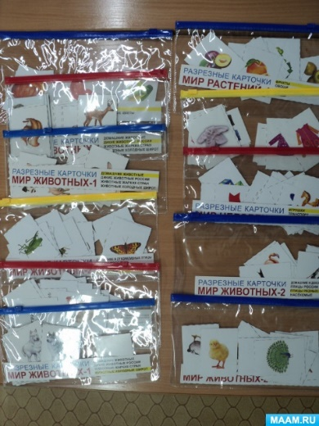
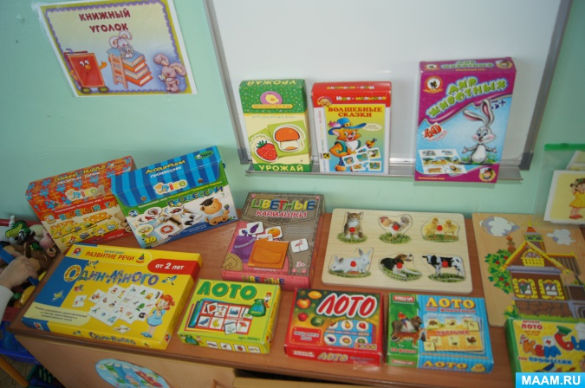
В средней группе использовались такие игры, как:
«Чего сколько?» Игра направлена на формирование умения правильно соединить существительное с числительным.
«Скажи наоборот» Игра упражняет в образовании антонимов в разных частях речи.
«Общие слова» Эти слова реже употребляются в нашей речи, но они нужны для мышления, так как позволяют осуществлять операции анализа и синтеза.
«Кто что делает?» Учим подбирать слова-действия. Наличие разнообразных глаголов обогащает нашу речь, помогает различать их многочисленные смысловые оттенки.
«Один - много» В русском языке есть несколько способов образования форм множественного числа. Дети часто их путают.
«Назови ласково» Учим образовывать существительные с уменьшительно-ласкательными суффиксами.
«Третий лишний» Выделяем признаки, по которым нужно объединить группу предметов.
«Отвечай быстро» Подбираем три прилагательных, обозначающих различные характерные свойства какого-либо предмета – цвет, вкус, размер и т. п.

С помощью наглядно-демонстрационного материала развиваем умение описывать предмет, составлять рассказ.

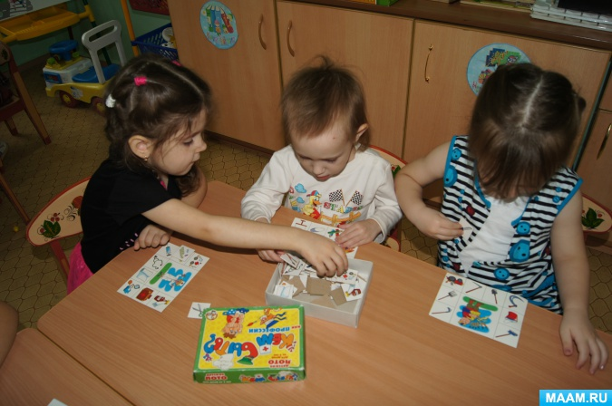
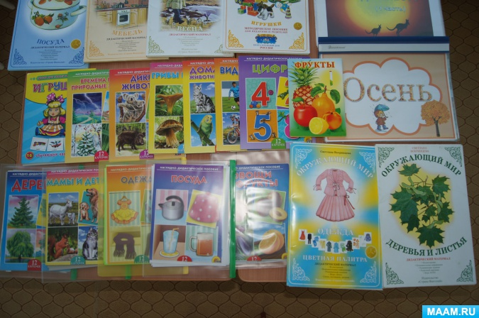

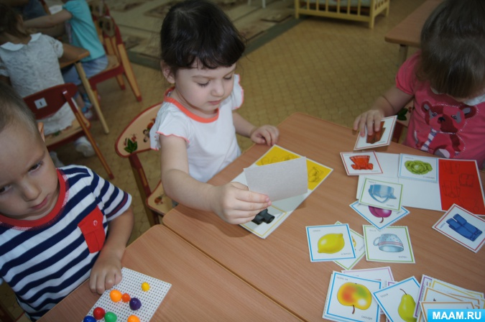
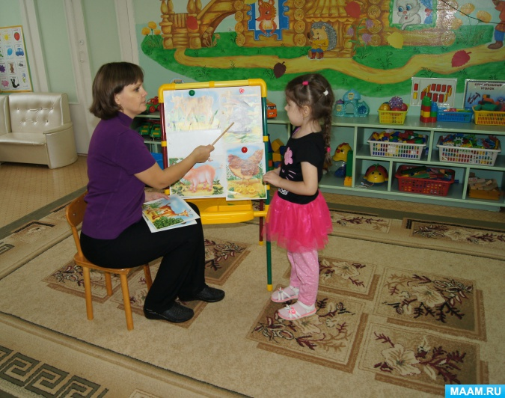

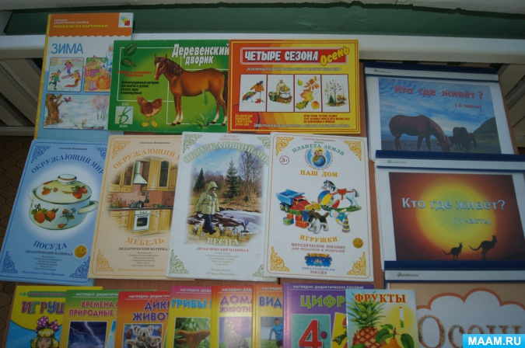

В старшем дошкольном возрасте я, руководя играми воспитанников, учитывала их возросшие особенности. В этом возрасте детям свойственна любознательность, наблюдательность, интерес ко всему новому, необычному. Дети 5-6 лет выполняют творческие задания с большим увлечением. В играх детей важное место занимают мотивы соревнования, им предоставляется большая самостоятельность, как в выборе игры, так и в творческом решении игровых задач. При проведении самой игры роль воспитателя тоже меняется. Я четко знакомила детей с новой игрой, ее содержанием, правилами, действиями, уточняла их понимание играющими, вместе с детьми участвовала в игре, чтобы выяснить, насколько ее правила усвоены. Затем предлагала детям поиграть самостоятельно, при этом на первых порах следила за ходом игры, выступала в качестве арбитра в конфликтных ситуациях.
Однако не все игры требовали такого активного участия воспитателя. Иногда я ограничивалась лишь объяснением правил игры до ее начала. Дети старшей группы могут действовать самостоятельно без участия воспитателя. Это относится, в частности, ко многим настольно-печатным играм. В играх детей старшей группы правила становятся сложнее, их больше и по количеству. Поэтому воспитатель, прежде чем предложить детям игру, должен сам хорошо усвоить эти правила, последовательность игровых действий. Как закончить игру? (это важно учитывать для того, чтобы дети вновь проявили интерес к данной игре) Разыгрыванием фантов, чествованием победителей, сообщением о новом варианте знакомой игры и т. д. В конце игры я обязательно оценивала правильное решение игровых задач и нравственный аспект игры, отмечала успехи детей и неудачи.
В старшем дошкольном возрасте я предлагала следующие дидактические игры:
«Кто кем хочет стать?» - формируем умение употреблять трудные формы глагола;
«Сравни предметы» - развиваем наблюдательность, уточняем словарь за счёт деталей и частей предметов, их качеств;
«Кто кем был или что чем было» - активизируем словарь и уточняем знания об окружающем;
«Подбери рифму» - развиваем фонематический слух;
«Игра с картинами» - развиваем внимание, сообразительность, приучаем детей связно выражать свои мысли, знакомим с классификацией предметов по разным признакам.
«В чём причина?» - развиваем способность анализировать и логически мыслить.
«Размытое письмо» - упражняем в составлении распространенных предложенийТакже широко использовала мнемотаблицы для улучшения умения составлять рассказ.
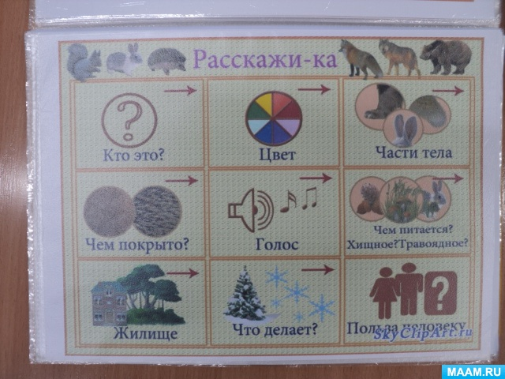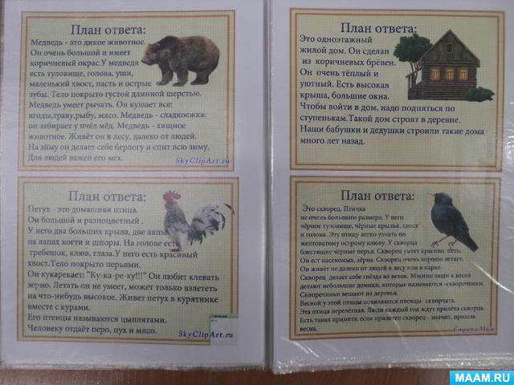
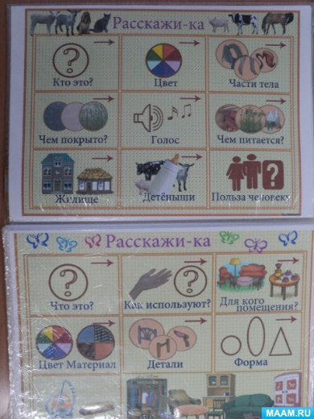

Особенностями умственного развития детей 7-го года жизни являются их возросшие способности к более углубленному анализу и синтезу: умение выделять как общие, так и индивидуальные признаки предметов и явлений, сравнивать их по различным признакам, делать обобщения, высказывать суждения, умозаключения. Шестилетние дети проявляют интерес к учебной деятельности.
Руководя дидактическими играми детей 6 лет, я опиралась на их возрастные особенности. Чаще отбирала игры, в которых дети учатся связно и последовательно изучать свои мысли, выразительно рассказывать. Роль ведущего в играх детей 6-7 лет чаще поручается кому-либо из участвующих, они более самостоятельны в выборе дидактических игр, организации обстановки, подборе партнеров по игре. Я следила за играющими, выступала в случае надобности в качестве советчика, справедливого судьи во время самостоятельной игровой деятельности детей.
Дети старшего возраста любят игры в небылицы. В процессе этих игр развивается связная, образная речь, юмор. Перед тем, как проводить игру, выясняла, знают ли дети, что такое небылицы, где они их слышали. Когда дети научились замечать небылицы, читала им произведения с небылицами, знакомила их с занимательным содержанием. При проведении игры брала не все произведение целиком, а лишь часть его. Первоначально отрывок содержал 2-3 небылицы, а затем их может быть больше. Опыт проведения игр показывает, что дети могут запомнить 6-7 небылиц, содержащихся в отрывке. Исходя из этого, я самостоятельно разбивала произведения на смысловые части.
Таким образом, и в подготовительной группе игра используется как средство формирования детского общения, закрепления норм и правил поведения не только в игре, но и вне ее, как средство воспитания у детей интереса к явлениям окружающей жизни.
В подготовительной группе использовала игры для подготовки к чтению: «Бросаемся слогами», «Цепочка», «Добавь букву», «Кто с какими буквами дружит», «Закончи предложение», «Подбери рифму», «Где начало рассказа?», «Исправь ошибку» и т. д.
Тесная связь с родителями обеспечивается через систему домашних заданий для развития различных сторон связной речи в процессе настольно-печатной игры, или беседы.
В средней группе проведено родительское собрание на тему «Игра как средство развития речи», на котором познакомила с различными видами игр.
Оформлен ряд консультаций с описанием задач развития речи и как их реализовать через игру, созданы картотеки дидактических игр с мячом, пальчиковых игр, народных игр, игр со словом.
В индивидуальных встречах родители знакомятся с результатами мониторинга, им предлагаются семейные игры для обогащения опыта ребёнка в общении с родителями, сближающие их друг с другом, обсуждается роль родителей в организации игры.
Проведено анкетирование с целью лучше узнать индивидуальные особенности речевого развития ребёнка и построения дальнейшей работы с ним.
Регулярно пополняется стенд в наглядно-информационном уголке по теме «Поиграй со мною, мама».
Мониторинг образовательного процесса (образовательных областей «Социализация» и «Коммуникация», "Речевое развитие") показал эффективность и практическую значимость использования дидактических игр в организованной образовательной деятельности, а также дал положительный результат овладения универсальными предпосылками учебной деятельности дошкольниками. Это даёт уверенность, что я иду в правильном направлении и продолжу свою работу в развитии связной речи и коммуникативных способностей детей.

